Други српски устанак
(1815.)
Након пропасти Првог српског устанка 1813. Наступио је страшан период турске освете и зулума. Београдски паша Сулејман-паша Скопљак почео је да спроводи терор. У земљи је остао само мали брј некадашњих вођа док су већина сломом устанка побегли у Асутрију. Један од ретких који су остали био је војвода Милош Обреновић који постаје незванични вођа Срба.
1814. избила је Хаџи- Проданова Буна
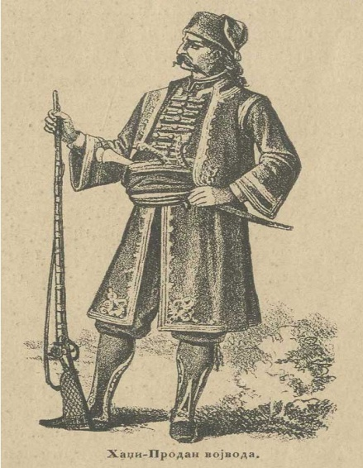 Хаџи Продан Глигоријевић
Народ је због терора подигао буну али Милош није хтео да је подржи јер је проценио да није добар међународни тренутак јер су се у Европи још водиле борбе са Наполеоном а нас велике силе нису могле заштити...
ВАЖНО! → Зато је помогао Турцима у брзом гушењу побуне!
Како се терор није смањивао народ доноси одлуку на тајним састанцима у Рудовцима и Вреоцима да поново подигне устанак
23. април 1815. Подигнут је Други српски устанак у Такову
на празник Цвети а вођа је кнез Милош Обреновић
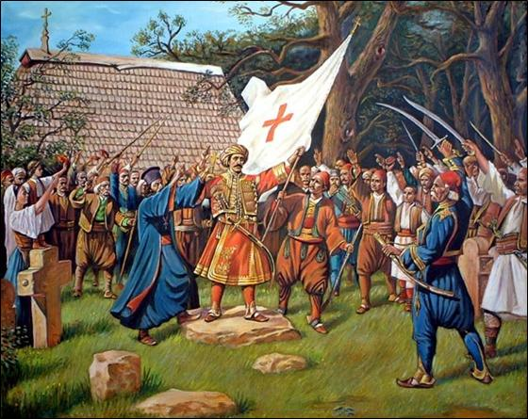 Милош са барјаком
трајање: 4 месеца
велике победе: битке на Дубљу, Палежу, Пожаревцу, Љубићу
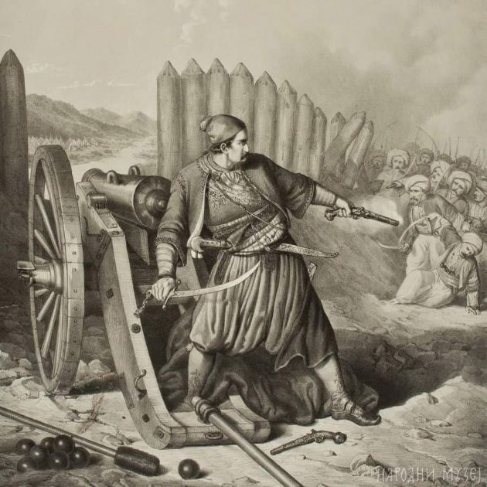 погибија Танаска Рајића на Љубићу
ВАЖНО! Тактика Милоша: за разлику од Карађорђа који је желео да се бори до коначног ослобођења по сваку цену, колико год висока била, МИлош је имао план, тактику, да се бори неколико месеци, однесе неколико победа, а онда да кроз преговоре полако и постепено додђе до слободе.
ДУЖИ ПУТ АЛИ СА МАЊЕ ПЛАЋЕНИХ ЖИВОТА!

Али кључно је да схватите да не постоји дилема да ли је боља прва или друга тактика...истина је да се друга само наставља на прву!!!! Једноставно да није било Црног Ђорша Турци не би ни преговарали са Млошем а овако су разумели како могу да прођу са Србима ако не преговарају..МИЛОШ ЈЕ ТО ОДЛИЧНО РАЗУМЕО И ИСКОРИСТИО!

Султан на Србе шаље две војске, из Босне и из Ниша а Милош лукаво иде у сусрет прво овој из Босне и нуди преговоре ако нам оставе право да имамо оружје, ови одбијају а он лукаво креће ка другој војсци..

Други командант, Марашли Али паша је прихватио!
СПОРАЗУМ МИЛОШ - МАРАШЛИ АЛИ ПАША:
- Мир
- Милош влада Србима, Марашли паша је на челу Турака
- Турци су само у градовима(тако одвојени од Срба а Срби сами скупљају
порез и носе Турцима)
- У Београду је Народна канцеларија, у њој 12 предстваника из 12 нахија
(канцеларија има задатак да контролише да ли се поштује споразум)

